वि.सं. २०७० साल जेष्ठ २५ गते चितवनको शारदा नगरमा दिनु भएको धर्म देशना ।

जेठ २५, २०७० (08.06.2013)

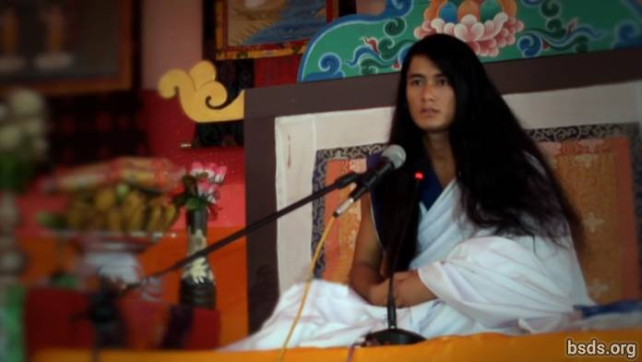

धर्म संध

बोधि श्रवण गुरु संघाय

नमो मैत्री सर्व धर्म संघाय

सत्य धर्म, गुरु र मार्गको अनुशरण गर्दै लोकले धर्म तत्वको बोध गरुन् । एवम् मुक्ति–मोक्ष रुपी यस महा ‘मैत्री धर्म’ मार्गको परम ज्ञानले समस्त लोक प्राणीहरु तृप्त होउन् । धर्म तत्वको विज्ञान अति गहन र असीम छ । सत् धर्म तत्व बोध हुनको निमित्त स्वयम् तत्व रुपी हुनु पर्दछ । धर्म तत्व केवल यस लोकमा मात्र सिमित नभई समस्त अस्तित्वमा रहेको छ । मनुष्यले बोध गरुन् यो लोक मात्र एउटा अवसर हो । धर्म तत्व बोध गर्नको निमित्त । कुनै वृक्षमा असंख्य फूलहरु अंकुरित भएता पनि सिमितले मात्र फलको स्वरुप प्राप्त गरे झैं मनुष्यले पनि धर्म प्राप्त गर्दछ । तथापि सत्य धर्मको मार्गमा भने झरेको फूलहरुको पनि अस्तित्व वा महत्वा रहन्छ । एवम् प्रत्येक फूलहरुको पनि छुट्टै विशेषता वा धर्म गुण हुने गर्दछ । सत्य धर्मको अनुसरण गर्नु । एवम् धर्म तत्व प्राप्त गरि मुक्ति–मोक्षमा लिन हुनु नै मनुष्य जीवनको मूल उद्वेश्य हो । गुरुले आफ्नो धर्म पूरा गर्छ । संसारलाई मार्ग दिएर । तथापि मार्गमा हिँड्ने प्रत्येक पाइलाहरुको जिम्मेवारी मनूष्य आफैको व्यक्तिगत खोज हो । मुक्ति–मोक्ष रुपी तत्व आफूले अनुसरण गरेको मार्गमा छ वा छैन भन्ने पनि मनुष्यको अर्को नितान्त व्यक्तिगत् खोज हो । मनुष्यले आफ्नो जीवनमा मैत्री ज्ञानबाट टाढा रहि धर्मको नाममा जस्तो सुकै अभ्यास गरेता पनि अस्तित्वगत् सत्य तत्वको प्राप्ती असम्भव छ । त्यो केवल क्षणिक संसारको भोग मात्र हुनेछ । संसारिक मार्गमा मनुष्यहरुको अहङ्कार वा वासनाहरुलाई यथावत राख्ने अनेकौं सुक्ष्म उपायहरु भएको हुँदा वासनारुपी मनुष्यहरु हिड्न चाहदैनन् । तर विडम्बना चित्तको अन्तस्करणमा बोध प्रत्येक मनुष्यलाई छ । कुन मार्गले कहाँ पुर्याउँछ । गुरुबाट मार्ग दर्शन हुँदा, मार्गमा यात्रा गर्ने प्रत्येक आत्माको संञ्चित धर्म पुण्य अनूरुप पाउनु पर्ने तत्व र भोग्नु पर्ने सत्य सुनिश्चित छ । तथापि होस, रहिरहोस यात्रा आफ्नै हो । अहङ्कार र वासनाहरुको बोध गर्दै, धर्म तत्वको गुणले युक्त भई संसारिक सर्व बन्धनहरुबाट मुक्त हुन सकिन्छ । जसको निमित्त मनुष्यले जीवनको अन्तिम क्षणसम्म धर्मको स्ततः प्रयास गरि रहनु पर्दछ । यस ‘मैत्री धर्म’ ज्ञानलाई सारा लोकले आत्मा साथ गर्दै, बोध गरुन् ।

सर्व मैत्री मंगलम् अस्तु, तथास्तु ।।

https://bsds.org/ne/news/158/vi-sn-2070-saal-jesstth-25-gte-citvnko-shaardaa

